Candidat N°

Feuille 1/2

REPONSES
Élève sommelier et sommelier
Total Points
/50 /10100

1 | DICTEE - Ecrire les mots énoncés à l’oral (10 pts) | Points
1 | AUTOCHTONE – MATURITé PHéNOLIQUE – voie(s) jacquaire(s)
1 | Vent d’autan – piccoli – syrah – millerandage – VINOVALIE - loess
1 | BOULBENE(S)
1 |  | 10
2 | Citer les massifs qui délimitent le bassin de production Sud-ouest.
2 | Au Nord-Est : Massif Central  Au sud : Pyrénées
2 | s/total |  | 2
3 | Le cahier des charges de l’AOP Fronton précise un minimum de 50 % d’un cépage planté sur l’exploitation. Lequel ?
 | La Négrette
 | s/total |  | 2
4 | Quelles mentions peuvent suivre l’AOP Gaillac ?
- Primeur - Doux
- Vendanges tardives - Méthode Ancestrale
 | s/total |  | 4
5 | Quelles AOP ont fêté leurs 70 ans en 2018 ?
 | - Pacherenc du Vic-Bilh - Madiran
 | s/total |  | 2
6 | Quel raisin de table de la vallée de la Garonne bénéficie d’une AOP ?
 | - Le chasselas de Moissac
 | s/total |  | 2
Challenge du meilleur élève sommelier et sommelier des terroirs du sud-ouest

Challenge du meilleur élève sommelier et sommelier des terroirs du sud-ouest

Total page 1 : /22
7 | Compléter le tableau en indiquant en face de chaque N° le nom :  - Du cours d’eau (en bleu)  - De la ville (en rouge)  - De l’Appellation (en violet)
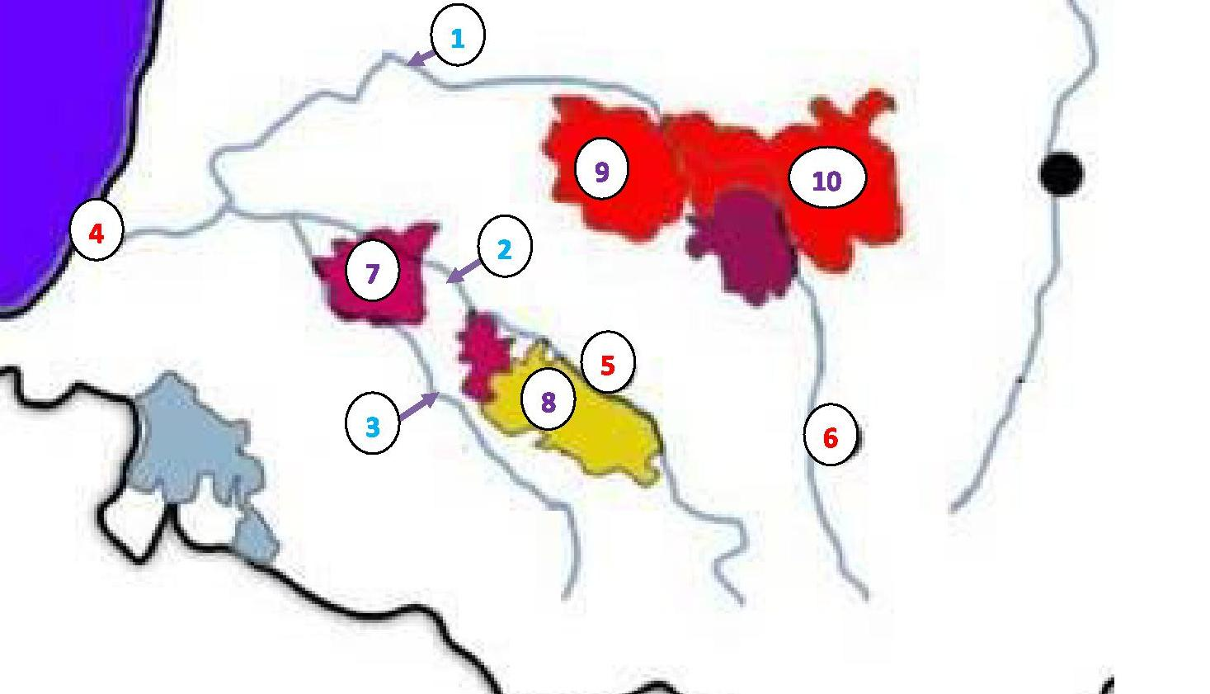
TOULOUSE
Les Pyrénées
9 10
1 | L’Adour | 6 | Tarbes
2 | Gave de Pau | 7 | Béarn
3 | Gave d’Oloron | 8 | Jurançon
4 | Bayonne | 9 | Tursan
5 | Pau | 10 | Saint-Mont
 | s/total | 10
8 | Compléter le tableau ci-dessous. Mettre une croix dans la(les) colonne(s) correspondants au type de vin produit dans l’appellation.
8
  Appellations | Rouge | Rosé sec | Blanc Moelleux | Blanc Sec | Effervescent
  Gaillac 1eres Côtes |  |  |  | X
  Estaing | X | X |  | X
  Brulhois | X | X
  Fronton | X | X
  Côtes de Gascogne | X | X | X | X
8 | s/total | 3
Total page 2 : /13
9 | Indiquer dans chaque case le nom ou les noms de chaque partie du raisin désignée par une flèche.
9 | 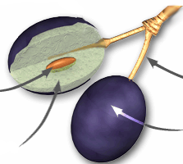  - Pépins  - Pulpe  - Pédicelle  - Pellicule + - Pruine
9 | s/total | 5
10 | Compléter le tableau en accordant les fromages et les vins ci-dessous.  Fromages : Rocamadour 15jours - Ossau Iraty 7 mois - Laguiole 18 mois - Roquefort 6 mois  Vins : Marcillac rouge 2015 - IGP Côtes du lot 2017 - Irouléguy blanc 2016  Gaillac vendanges tardives 2015
10 | 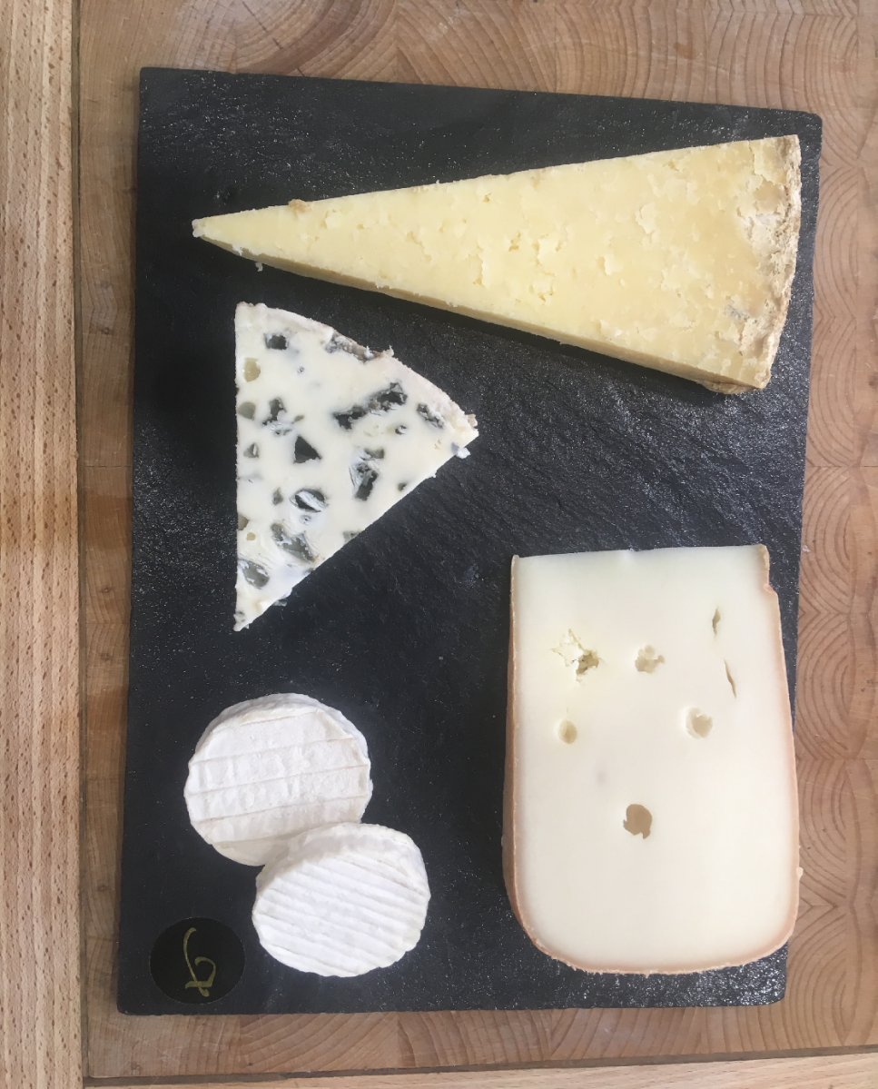  1  2  3  4
  N° | Fromage | Vin
  1 | Laguiole 18 mois | Marcillac rouge 2015
  2 | Ossau Iraty 7 mois | Irouléguy blanc 2016
  3 | Roquefort 6 mois | Gaillac vendanges tardives 2015
  4 | Rocamadour 15jours | IGP Côtes du lot 2017
10 | s/total | 4

Total page 3 : /9
11 | Citer trois jambons produits sous label de qualité en Sud-Ouest.
11 | - Lacaune  - Noir de Bigorre  - Bayonne et/ou Kintoa
11 | s/total | 1.5
12 | Trouver deux cépages du sud-ouest en utilisant les lettres proposées dans le tableau. Les mots doivent être formés à partir de cases voisines de la grille (horizontalement, verticalement ou en diagonale). Les mots ne peuvent pas être formés en utilisant 2 fois la même case de la grille.
   | Exemple : Il faut trouver le mot DURAS
    M | E | A | C
    A | R | U | D
    S | A | B | U
    I | S | T | T
12
   | Avec les lettres ci-contre, il faut retrouver deux cépages rouges typiques de vins du sud-ouest.
    O | T | T | A
    U | A | N | N
    E | R | G | E
    T | T | E | N
12 | s/total | 2
13 | Classer les appellations ci-dessous de la plus grande à la plus petite en surface plantée.  Cahors – Estaing – Fronton – Saint-Sardos - Tursan
13 | 1 : Cahors (3300 ha)  2 : Fronton (1380 ha)  3 : Tursan (306 ha)  4 : Saint-Sardos (90 ha)  5 : Estaing (20 ha)
13 | s/total | 2.5

Candidat N° | Feuille 1/2  Total / 50 pts | Feuille 2/2  Total / 50 pts | Total général  / 100 pts
Total page 4 : /6

Total Points
Réponses
ELEVE SOMMELIER ET SOMMELIER

/50 /10100

Candidat N°

Feuille 2/2
Challenge du meilleur élève sommelier et sommelier des terroirs du sud-ouest
14 | Un client vous apprend qu’il souhaite randonner en suivant le cours de la Garonne en partant de Toulouse vers l’Océan Atlantique. Il vous demande de lui citer les AOP viticoles hors spiritueux qu’il rencontrera sur son chemin.
14 | AOP Fronton – AOP Saint-Sardos – AOP Brulhois –  AOP Buzet – AOP Côtes du Marmandais.
14 | s/total | 5
15 | Dans le bassin de production du Sud-ouest deux appellations peuvent utiliser le Baroque comme cépage.  Lesquelles ?
15 | - Tursan - Floc de Gascogne
15 | s/total | 2
16 | En mars 2017, Les vignerons landais ont enfoui douze barriques de vin sous deux mètres de sable à Messanges, en bordure d'océan. Ce chai naturel garanti une température constante et un élevage lent et modéré. Une opération de promotion qui permet de perpétuer une vieille tradition landaise. (Sources : France info). Mais quel est l’objectif de cette pratique ?  Entourer la bonne réponse parmi les propositions ci-dessous.
16 | - Le vin garde plus de tanin et plus d’arômes boisés que dans un élevage traditionnel  - Le vin garde plus de fraîcheur et plus de fruité que dans un élevage traditionnel  - Le vin garde plus de sucres résiduels et plus de notes végétales que dans un élevage traditionnel  - Le vin gagne en salinité et minéralité
16 | s/total | 2
17 | Quelle est la particularité de la cuvée « le Pacherenc du Vic-Bilh de la Saint-Sylvestre » de l’appellation Saint-Mont ?
17 | Elle est réalisée avec des vendanges très tardives, lors du réveillon du 31 décembre. Les raisins peuvent être ramassés gelés.
17 | s/total | 3
18 | Les frontonnais ont retrouvé un cépage local blanc « oublié », ils l’ont remis en production dans le vignoble.  Donner son nom.
18 | - Le bouysselet
18 | s/total | 2

Total page 5 : /14
19 | Donner le nom de chaque taille de vigne.
19 | 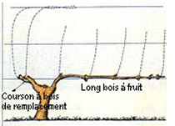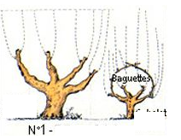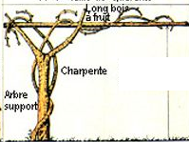  HAUTAIN  Cordon GUYOT simple  GOBELET
19 | s/total | 3
20 | Œnotourisme - Compléter le tableau ci-dessous
20
  Lieu | Département | AOP viticole la plus proche
  Le Musée Soulages | Aveyron | Marcillac
  La Cathédrale Sainte Cécile | Tarn | Gaillac
  Le Pont Valentré | Lot | Cahors
  Jazz In Marciac | Gers | St-Mont
20 | s/total | 4
21 | Donner la signification de « Brulhois »
21 | Terre brûlée par le soleil.
21 | s/total | 2
22 | Quel titre national a gagné Laura Meyer la marraine du concours du meilleur jeune sommelier du Sud-ouest.
22 | – Olympiades des métiers - 2015 -
22 | s/total | 2
23 | Quelle AOP peut revendiquer un vigneron qui produit du vin rouge et rosé sur l’aire d’appellation Jurançon.
23 | Béarn
23 | s/total | 2
24 | Quel est le nom du sol argileux spécifique de l'appellation Marcillac ?
24 | Les Rougiers
24 | s/total | 2
25 | Quelle IGP était servie à la cour du Tsar Nicolas II de Russie ?
25 | Thézac-Péricard
25 | s/total | 2
26 | Quelle AOP viticole est produite sur l’aire d’appellation du Piment d’Espelette ?
26 | Irouléguy
26 | s/total | 2
Total page 6 : /19

27 | Indiquer la famille des cépages ci-dessous.
27 | Malbec – Négrette – Prunelard : Cotoïdes  Cabernet Franc – Fer Servadou : Carmenets
27 | s/total | 2
28 | Nommer les deux rivières qui traversent l’AOP Entraygues Le Fel
28 | - La Truyère  - Le Lot
28 | s/total | 2
29 | Traduire la phrase ci-dessous en anglais.  Pour s’accorder avec votre carré d’agneau, je vous suggère un vin rouge charnu
29 | To match your rack of lamb, I would suggest a fleshy red wine.
29 | s/total | 3
30 | Can you tell more about PETIT MANSENG :
30 | 1/ What is it ? A White Grape Variety  2/ Where does it mainly grow? In the Piémont Pyrénéen.  3/ What type of wine does it mainly give ? Sweet white wines
30 | s/total | 3
31 | Citer les régions administratives sur lesquelles s’étend la bassin de production du Sud-ouest.
31 | - Auvergne-Rhône-Alpes  - Occitanie Pyrénées Méditerranée  - Nouvelle Aquitaine
31 | s/total | 3
32 | Quelle IGP du Sud-ouest est complétée par les unités géographiques Coteaux de la Lèze et Coteaux de Plantaurel ?
32 | IGP Ariège
32 | s/total | 2
33 | Quelle appellation du bassin de production Sud-ouest a obtenu le label « vignoble découverte » en 2018 ?
33 | Fronton
33 | s/total | 2
Total page 7 : /17

